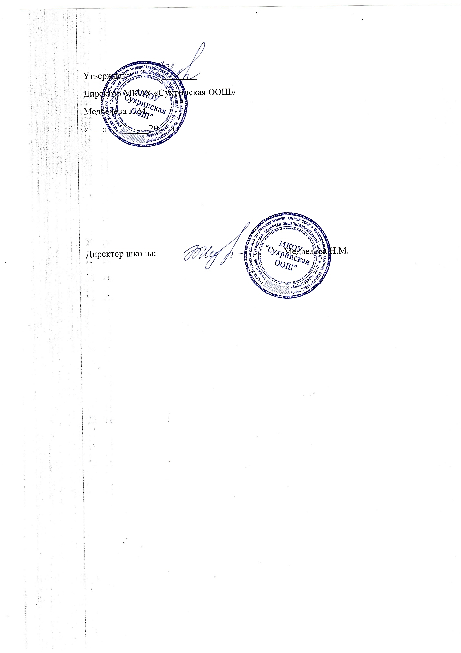

**МКОУ «Сухринская ООШ»**

**СВОДНЫЙ КАЛЕНДАРНЫЙ УЧЕБНЫЙ ГРАФИК**

**2024-2025 учебный год**

|  |  |  |
| --- | --- | --- |
| 5 дневная рабочая неделя | | |
| **Четверть\ каникулы** | **дни** | **даты** |
| **I четверть** | 40 | 02.09.24-25.10.24 |
| **каникулы** | 10 | 26.10.24-04.11.24 |
| **II четверть** | 40 | 05.11.24-27.12.24  09.11.24- учебный день |
| **каникулы** | 13 | 28.12.24-09.01.25 |
| **III четверть** | 52 | 10.01.25-21.03.25  11.01.25 – учебный день |
| **Доп. каникулы**  **1 класс** | 9 | 15.02.25-23.02.25 |
| **каникулы** | 9 | 22.03.25-30.03.25 |
| **IV четверть** | 33  38 | 31.03.25-21.05.25 (9 класс)  31.03.25-27.05.25 |
| **ИТОГО** | **170** | **34 недели** |
| **Для 1 класса** | **165** | **33 недели** |
| **Для 9 кл.** | **165** | **33 недели** |